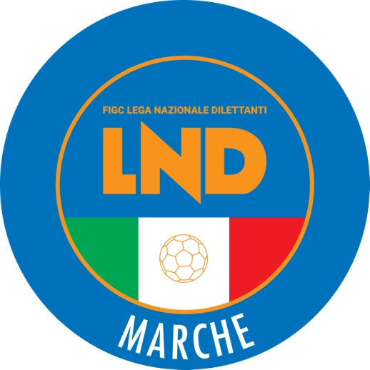 | Federazione Italiana Giuoco Calcio  Lega Nazionale Dilettanti  COMITATO REGIONALE MARCHE  Via Schiavoni, snc - 60131 ANCONA  CENTRALINO: 071 285601 - FAX: 071 28560403  sito internet: www.figcmarche.it  e-mail: crlnd.marche01@figc.it  pec: marche@pec.figcmarche.it
Stagione Sportiva 2021/2022

Comunicato Ufficiale N° 2 del 02/07/2021

SOMMARIO

SOMMARIO 1
COMUNICAZIONI DELLA F.I.G.C. 1
COMUNICAZIONI DELLA L.N.D. 1
COMUNICAZIONI DEL COMITATO REGIONALE 2

COMUNICAZIONI DELLA F.I.G.C.

COMUNICAZIONI DELLA L.N.D.

C.U. n. 386 del 28.06.2021 – STAGIONE SPORTIVA 2021/2022
Si pubblica in allegato il testo integrale del C.U. n. 386 del 28.06.2021 della L.N.D. inerente il “completamento organicci 2021/2022i” al Campionato di Serie D.

C.U. n. 10 del 01.07.2021 L.N.D.
Si pubblica in allegato il C.U. n. 1/A della F.I.G.C. inerente la concessione della deroga prevista dall’art. 40, comma 3 bis, delle NOIF, nella stagione sportiva 2021/2022.

C.U. n. 11 del 01.07.2021 L.N.D.
Si pubblica in allegato il C.U. n. 2/A della F.I.G.C. inerente la proroga nelle loro funzioni fino al 31 luglio 2021, dei collaboratori della Procura federale, dei Giudici Sportivi Territoriali, dei componenti dei Tribunali federali Territoriali e delle Corti Sportive di Appello Territoriali, nell’attuale composizione.

C.U. n. 12 del 01.07.2021 L.N.D.
Si pubblica in allegato il C.U. n. 3/A della F.I.G.C. inerente l’istituzione, a partire dalla stagione sportiva 2021/2022, del Campionato Under 18 Provinciale/Regionale organizzato dai Comitati Regionali della L.N.D..

CIRCOLARE N. 147 DEL 28.06.2021
Si trasmette, per opportuna conoscenza, la copia della circolare n. 20-2021 elaborata dal Centro Studi Tributari della L.N.D. avente il seguente oggetto:
“Legge 4 agosto 2017, n. 124 – art. 1, commi 125-129. Adempimenti degli obblighi di trasparenza e di pubblicità. Circolare n. 6 del 25 giugno 2021 del Ministero del Lavoro e delle politiche sociali”

CIRCOLARE N. 148 DEL 30.06.2021.
Si trasmette, per opportuna conoscenza, la copia della circolare n. 148 inerente l’art. 118 delle NOIF.

COMUNICAZIONI DEL COMITATO REGIONALE

TESSERAMENTO TECNICI

Si comunica che dal 1° Luglio 2021, il tesseramento di tutti i tecnici dovrà avvenire on line e sarà consentito unicamente attraverso il portale di servizi realizzato e messo a disposIzione dalla FIGC all’indirizzo:
https://portaleservizi.figc.it

Si informa che le società sportive che avranno necessità dei suddetti tesseramenti, attivando la funzione “Attiva Utenza” in home page, riceveranno le credenziali di accesso alla piattaforma dedicata, che saranno recapitate all’indirizzo di posta elettronica del legale rappresentante della società.

Per necessità relative all’utilizzo dell’apposita Piattaforma e alla compilazione della documentazione prevista dal Settore Tecnico della FIGC è disponibile l’indirizzo:
tesseramento.cov@figc.it

Per problematiche inerenti il funzionalmento della Piattaforma è disponibile il seguente indirizzo:
supportotecnico@figc.it

SOCIETA’ INATTIVE

La sottonotata società ha comunicato l’inattività a partire dalla stagione sportiva 2020/2021

Matr. 953.149 A.S.D. AUDAX MONTEGIORGIO Montegiorgio (FM)

Visto l’art.16 commi 1) e 2) N.O.I.F. si propone alla Presidenza Federale per la radiazione dai ruoli.
Ai sensi dell’art. 110 p.1) delle N.O.I.F. i calciatori tesserati per la suddetta Società sono svincolati d’autorità dalla data del presente comunicato ufficiale.

COMUNICAZIONI DEL SETTORE GIOVANILE E SCOLASTICO

Pubblicato dal Settore Giovanile e Scolastico della F.I.G.C. il Comunicato Ufficiale n.1 valido per la stagione sportiva 2021/2022 che viene allegato. .
Di seguito i link per poter effettuare il download degli allegati al Comunicato Ufficiale:
- Allegato 1 Tabella Modalità di Gioco Categorie di Base e Giovanili 2021/2022
- Allegato 2 Modello Per Presentazione Società 2021/2022
- Allegato 3 TUTORIAL CENSIMENTO ONLINE ATTIVITA' GIOVANILE New
- Allegato 4 Programma di sviluppo territoriale Attività di Base Attività Piccoli Amici e Primi Calci
- Allegato 5 PROGETTO Torneo #Grassroot Challenge
- Allegato 6 Shootout 1C1 In Continuità Categoria Esordienti
- Allegato 7 Modulo richiesta deroghe Calciatrici 2021/2022
- Allegato 8 L'autoarbitraggio Indicazioni e Linee Guida
- Allegato 9 Torneo Pulcini Calcio A 5 FUTSAL CHALLENGE
- Allegato 10 Torneo Esordienti Calcio A 5 FUTSAL CHALLENGE
- Modulo Fac Simile Centri Estivi 2021
- Modulo Fac Simile Open Day 2021

ORARIO UFFICI

Si comunica che la Sede Regionale è chiusa al pubblico.
Ciò premesso, si informa che i contatti possono avvenire per e-mail all’indirizzo crlnd.marche01@figc.it o pec marche@pec.figcmarche.it
Si trascrivono, di seguito, i seguenti recapiti telefonici:
Segreteria 071/28560404
Ufficio Amministrazione 071/28560322
Ufficio Tesseramento 071/28560408
Ufficio emissione tessere 071/28560401

Pubblicato in Ancona ed affisso all’albo del C.R. M. il 02/07/2021.

Il Segretario  (Angelo Castellana) | Il Presidente  (Ivo Panichi)

